Формирование семейных ценностей младших школьников через внеурочную деятельность
Бугрова Елена Борисовна,
учитель начальных классов
Долгих Алла Владимировна,
педагог-организатор
МОУ Лицей №4
г.Волгоград

Представление о счастье каждый человек связывает с семьей. Семья это то место, где человек может почувствовать себя личностью, получить подтверждение своей значимости и уникальности. Семья дает первые уроки любви, понимания, доверия, веры.
Маленький ребенок познает окружающий мир с открытой душой и сердцем. И, конечно, то, как он будет относиться к этому миру, научится ли быть рачительным хозяином, любящим свою Родину, понимающим природу, воспринимающим себя как часть всего этого во многом зависит от взрослых, участвующих в его воспитании.
В младшем школьном возрасте у ребенка необходимо формировать любовь к малой Родине, к месту, где он проживает с семьей, родственниками, близкими и значимыми для него людьми. Духовно-нравственное воспитание начинается от материнского тепла, от той самой березки у дома, от тех хороших и верных друзей, которые окружают нас.
Для реализации этих целей во внеурочной деятельности, на наш взгляд, как нельзя лучше подходит технология проектирования, которая дает возможность осуществить сотрудничество ребенок- родитель- учитель.
Технология проектирования ориентирована на использование разнообразных видов и форм организации детской деятельности: целевые прогулки, экскурсии праздники, выставки, беседы, видеопросмотры, концерты и многое другое.
Благодаря нашей совместной работе появился долгосрочный проект «Секреты бабушкиного сундучка».
Приступая к составлению проекта, мы задумались, как построить совместную работу с родителями, бабушками и дедушками, чтобы молодое поколение стало продолжателями семейных традиций своих родителей и настоящими патриотами своей Родины.
Цель нашего проекта - раскрытие творческого потенциала ребенка посредством исследовательской работы, создание условий для самореализации личности, ее профессионального самоопределения.
Осуществление взаимодействия школы и семьи через приобщение к народным и семейным традициям.
Задачи проекта:
— приобщать ребят к традициям народной культуры;
— развивать творческие способности;
— учить создать вещи своими руками для дома и семьи;
— укреплять духовную связь поколений;
— воспитывать уважение к культурному наследию своего народа;
— прививать интерес и любовь к разным видам творчества;
— сплотить детей, педагогов и родителей единой творческой мыслью через изучение семейных традиций;
— создать условия для совместной работы школы и семьи по возрождению народных и семейных традиций;
— воспитывать уважение к членам своей семьи, бережное отношение к своим реликвиям и обычаям.
В каждом доме есть свой семейный архив, который хранится в кладовке или может быть в коробке из под обуви, а может в старом чемодане или в бабушкином сундучке. Такой сундучок, с дорогими для каждой семьи вещами, мы сначала бережно собираем вместе с ребятами и их родителями. А уж потом начинаем исследовательскую работу.
Приоткроем наш сундучок и посмотрим, что в нем находится.
Наградные документы, ордена и медали, газетные статьи, воспоминания людей старшего поколения, записанные с помощью родителей. Весь материал обработали и структурировали. Дети и родители сочинили стихи о войне и мирном времени. Нарисовали рисунки. Весь материал решено было собрать в рукописную книгу. Каждая страница оформлялась отдельно ребенком и родителем, а потом была собрана в одну книгу «Сталинградская сирень».
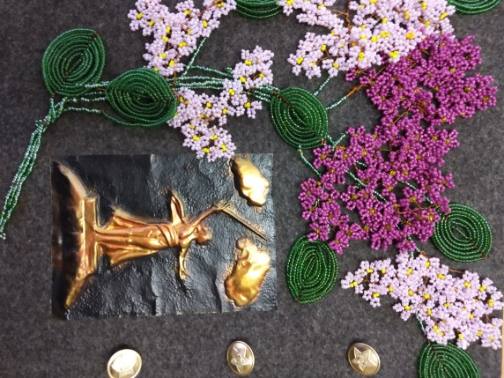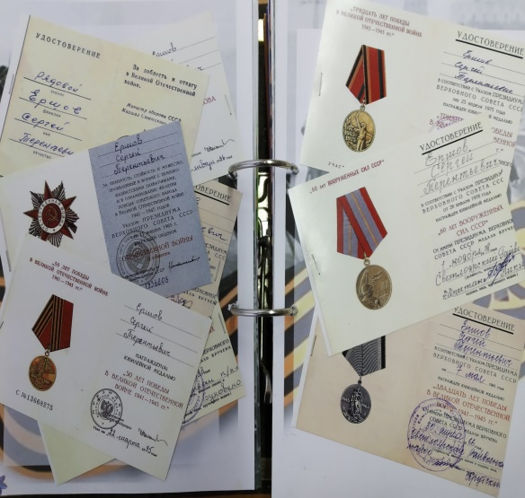
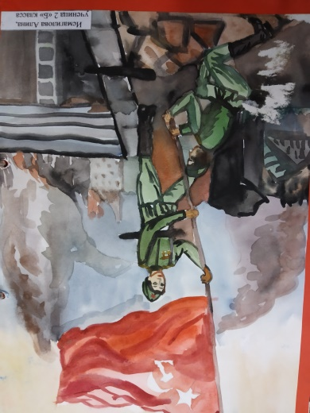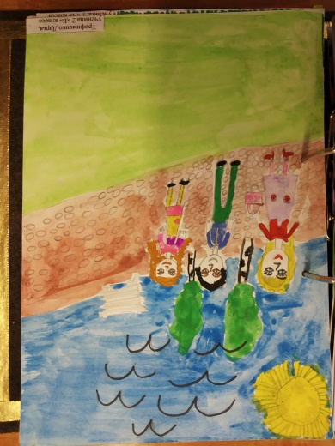
Фотографии прабабушек и прадедушек в годы войны. Результатом работы стал музыкальный клип песни «Прадедушка»( музыка А. Ермолова, слова М. Загота), куда были помещены эти фотографии, а песню исполнили сами ребята. Получился хороший подарок, который получила каждая семья на 9 мая. Его мы использовали при проведении классных часов.
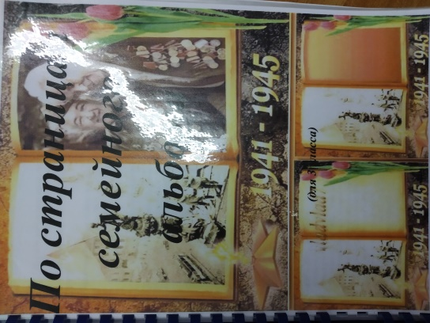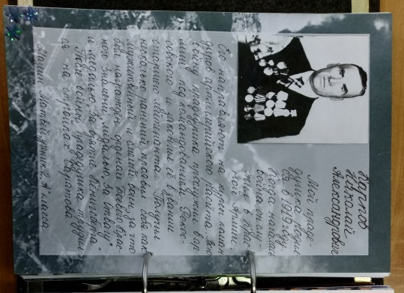
Письма с фронта родным. Мы читали их все вместе. Из них ребята узнали о героическом прошлом своих родных. Результатом работы стала литературно-музыкальная композиция «Фронтовые письма». Ребята рассказывают историю фронтового письма, рассказывают о своих родственниках, об их сопричастности к истории Родины, письма звучат, как голос из прошлого.
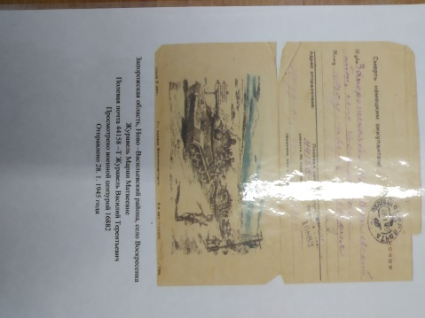
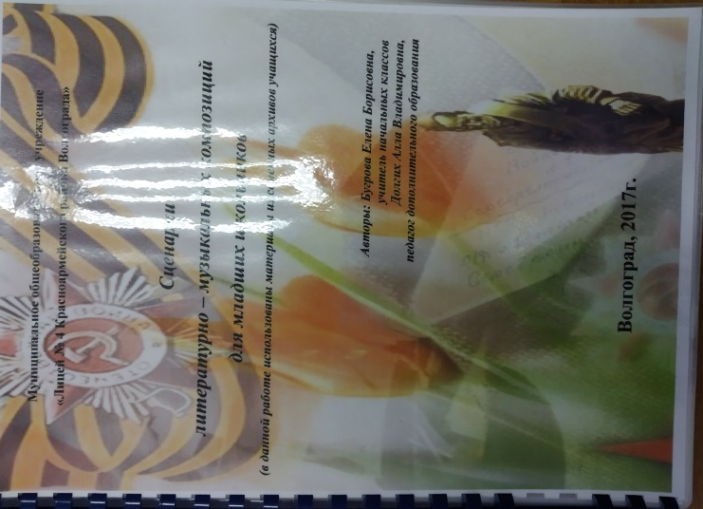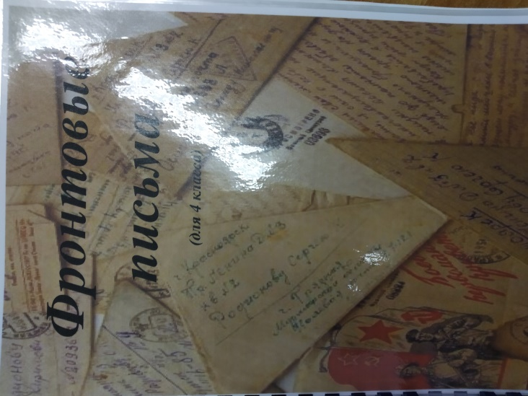
Ноты песни на слова М. Агашиной «Растет в Волгограде березка», а в них засушенная веточка с листиками. Это рассказ об аллеи на Мамаевом Кургане, где были посажены березы в память о героях сталинградской битвы. Итог, это еще одна литературно – музыкальная композиция «От чего так в России березы шумят». Материал композиции содержит сведения о родном городе, о его памятниках и людях живущих в то грозное время.
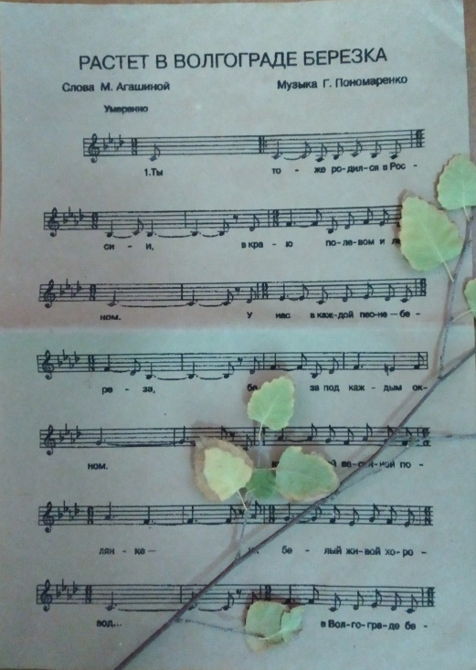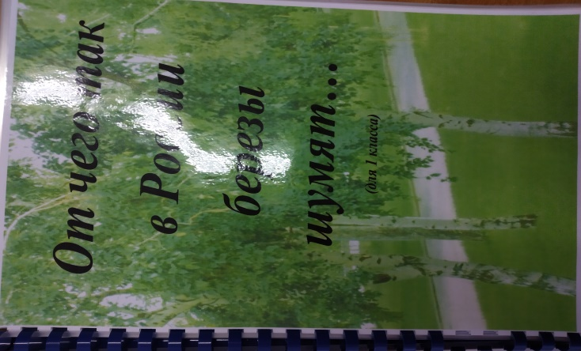
Салфетка, связанная крючком. Это рассказ о бабушке, об ее умелых руках, заботе и любви.
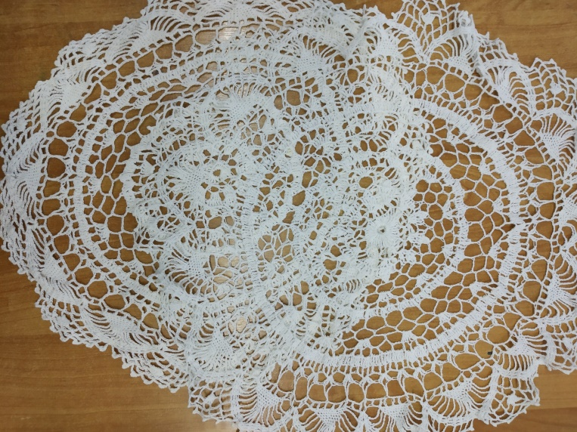
Фотография мамы с бантиками и косичками в школьной форме. Так прошел фотоконкурс «Моя мама маленькая».
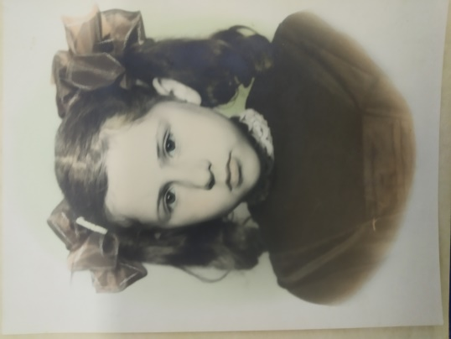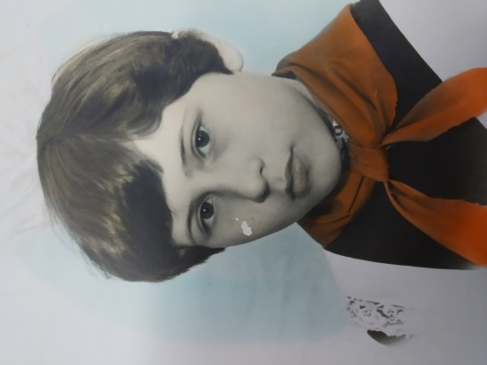
А вот фото, где папа в армейской форме. Их мы использовали для оформления газеты «Как папа служил в армии».
Октябрятский значок и пионерский галстук стали началом исследовательской работы «Кто такие октябрята» и «День седьмого ноября, красный день календаря».
Итогом данной работы становится понимание ребятами, что ежедневная жизнь близких людей пронизана множеством мелочей, ритуалов, традиций. Узнают историю семьи. Гордятся своей семьей. У родителей и детей формируется потребность больше времени проводить вместе. Повышается ответственность ребенка перед своими родителями и одноклассниками.
Загляните в свой семейный архив. И вы найдете там много интересного для реализации ваших творческих проектов. Спасибо за внимание.

